序号 | 产品型号、名称 | 规格 | 技术参数 | 图片 | 数量
1 | 带写字板可折叠培训椅 | 450*630*870H | 1.优质P P +纤维一体成型椅背,韧性好强度高。颐达网布面料高透气回弹适中。  2.座垫采用40 #高密度(不含石粉)海绵,快回弹不易变形。  3.椅架采用优质1 . 8厚度椭圆管电镀工艺处理(表面130/m²镀络处理工艺）椅架可折叠，方便收纳。  4.连接杆采用铸压铝合金工艺处理，美观、牢固、耐用有档次.  5.扶手可前后移动,方便灵活。  6.写字板为优质工程塑料注压工艺,铝合金连接件可承受2.5公斤重压测试,带笔槽,水杯架,实用又方便。 | 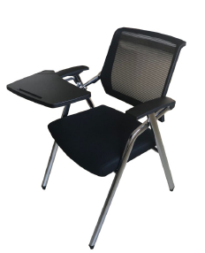 | 325张
柳州市中医医院采购住院示教室课椅参数

